ФЕДЕРАЛЬНОЕ ГОСУДАРСТВЕННОЕ АВТОНОМНОЕ ОБРАЗОВАТЕЛЬНОЕ УЧРЕЖДЕНИЕ ВЫСШЕГО ОБРАЗОВАНИЯ «ПЕРМСКИЙ НАЦИОНАЛЬНЫЙ ИССЛЕДОВАТЕЛЬСКИЙ ПОЛИТЕХНИЧЕСКИЙ УНИВЕРСИТЕТ»

Лабораторная работа

Поиски Бойера-Мура и Кнута-Мориса-Пратта

Выполнил студент группы РИС-23-3Б

Мазунин М.А.

Проверила доцент кафедры ИТАС

О. А. Полякова

2024 г.

**1. Постановка задачи**

Найти введённый элемент в массиве

**2. Анализ задачи**

Используемые функции:

BMSearch

KMPSearch

**3. Разбор работы алгоритма**

Блок-схема

BMSearch

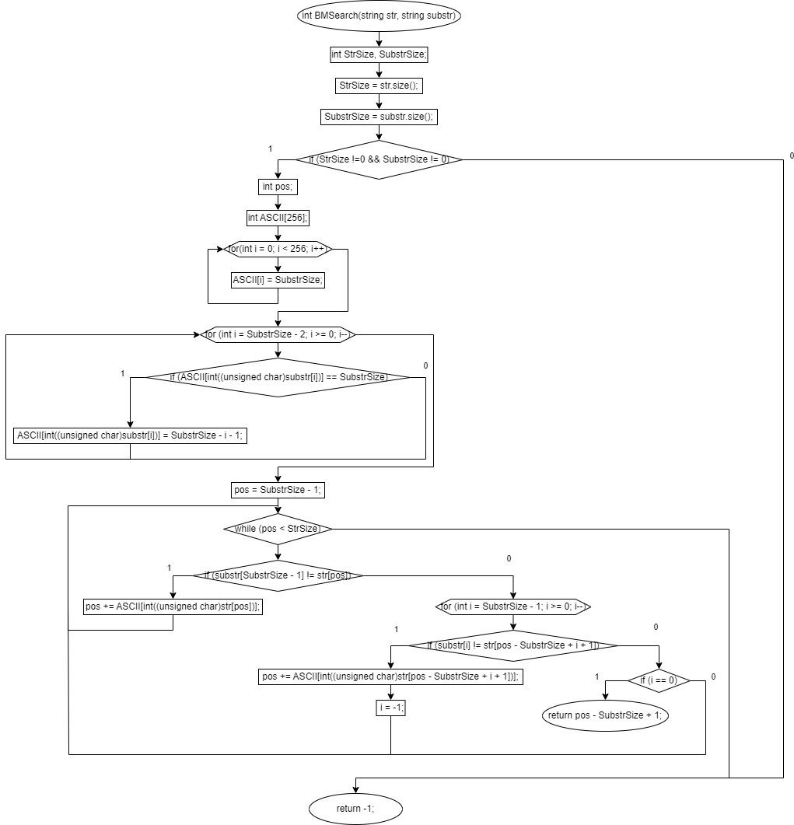

KMPSearch

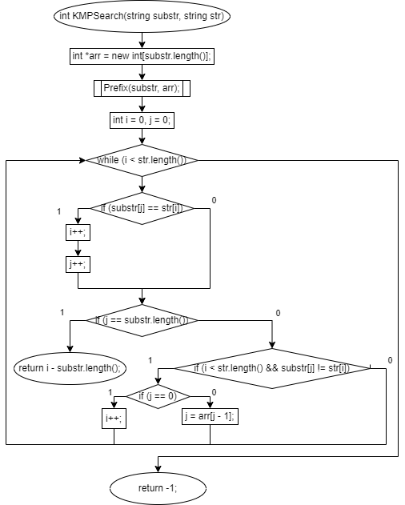

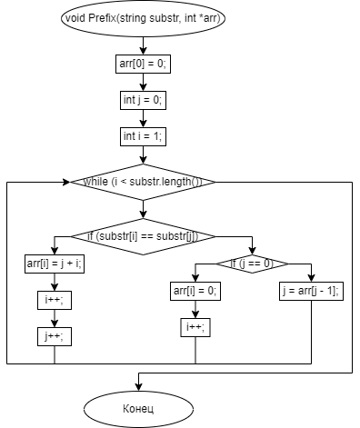

Код программы

BMSearch

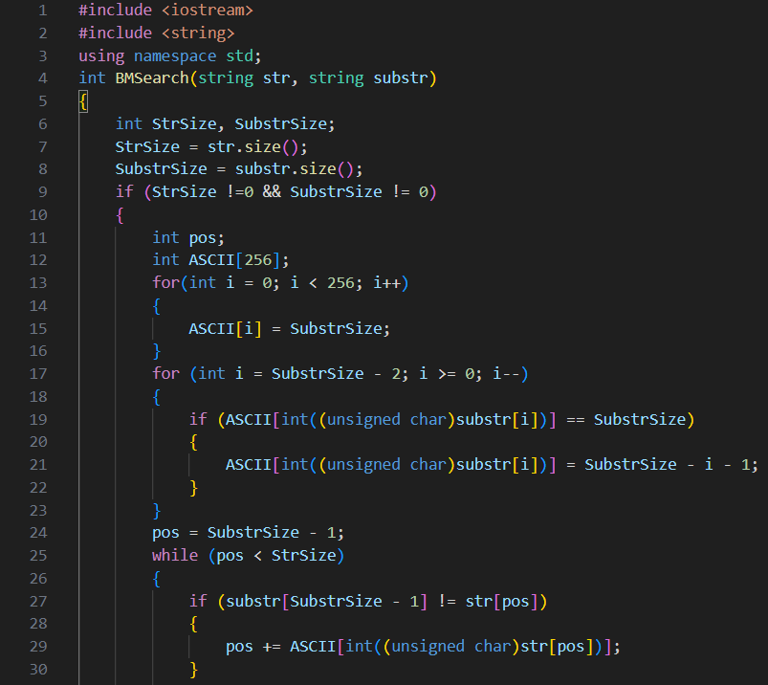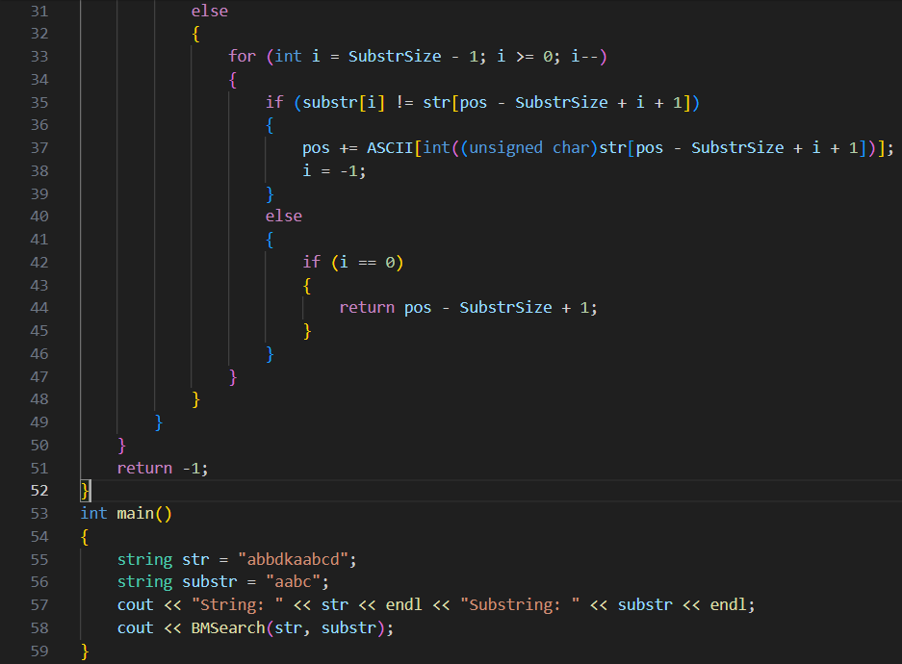

KMPSearch

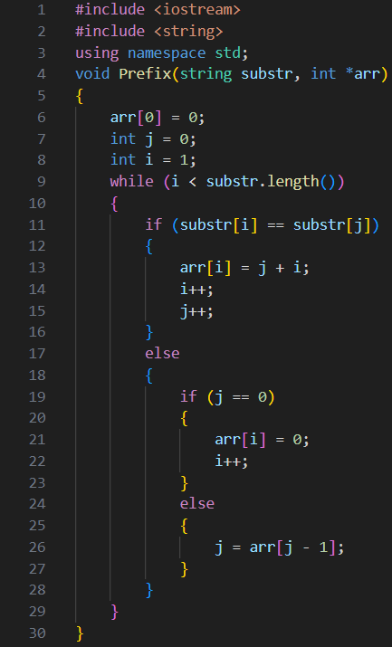

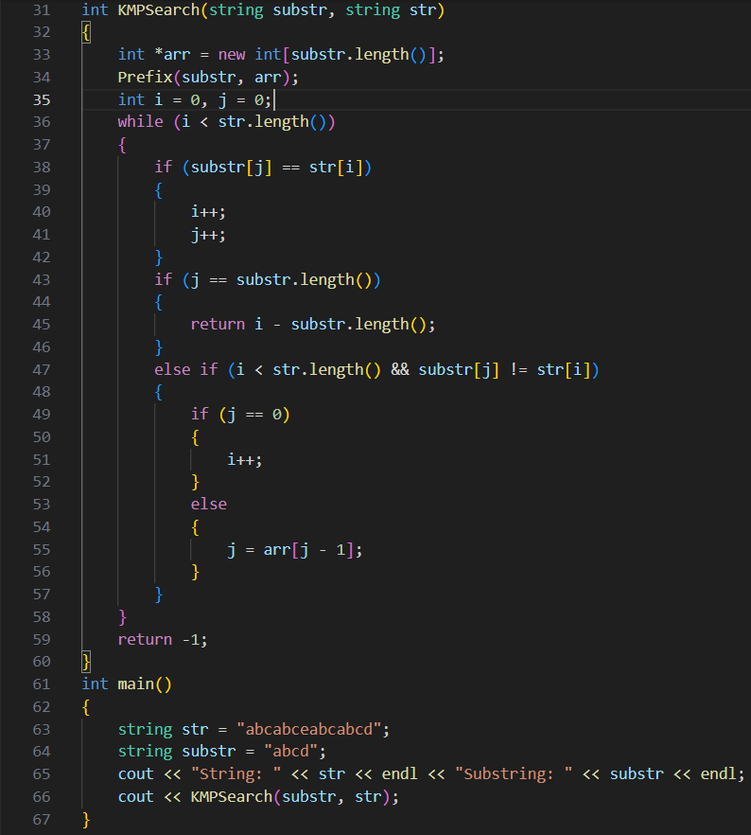

**4. Вывод**

Алгоритм выполняет поставленную задачу.

Данный проект можно найти на GitHub



